Kochane dzieci!!!!

Posłuchajcie wiersza Jana Brzechwy pt."Przyjście lata"

link: https://www.youtube.com/watch?v=QSyh5mifwHs

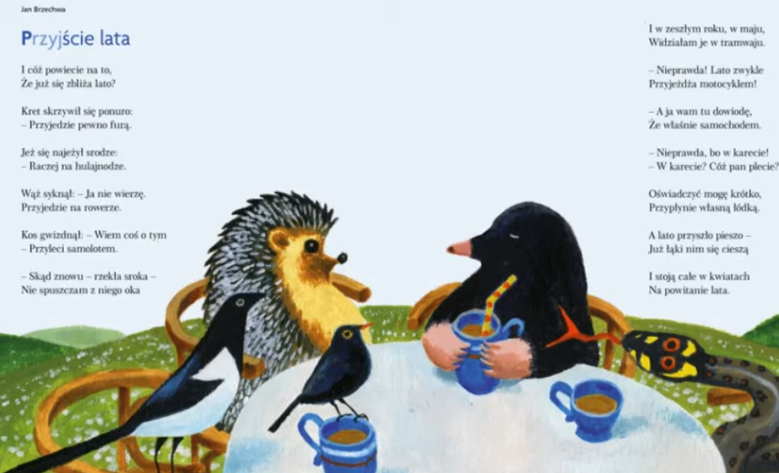

Przypomnijcie, jaką mamy teraz porę roku?

A jaka pora roku była wcześniej?

Przeczytany wiersz jest długi, czy krótki.

Czego dowiedzieliśmy się, o przyjściu nowej pory roku?

Jak przyszło lato?

Z czym kojarzy się, ta pora roku ? - namaluj

**Karty** **pracy** str.**57** - przeczytaj samodzielnie tekst. Rysuj na mapie trasę do skarbu.

str. **74** - dokończ rysować obrazek tak, żeby przedstawiał to, co odbiło się w wodzie.

**Dla** **chętnych** str. **74**-**75** przygotuj kronikę wakacyjnych wypraw **Trampolinka**.

Wytnij teksty z sąsiedniej strony i przyklej na osobnej kartce. Po przeczytaniu tekstów , wykonaj

do nich rysunki . Powstanie książka o wyprawach **Trampolinka**.

Pani Bożenka